编号： 第五组
实习 | 一 | 二 | 三 | 四 | 五 | 六 | 七 | 八 | 九 | 十 | 总评 | 教师签名
成绩

武汉大学计算机学院
本科生实验报告
《解释器构造》实验
Mini语言词法分析器构造实验

编 号： 第五组
实习题目： Cmini语言词法分析器构造实验
专业（班）： 软件工程卓越二班
团队成员一： 李子青（2016302580300）
团队成员二： 杜 致（2016302580318）
团队成员三：
指导教师： 杜 卓 敏

２０18 年 11 月 19 日
团队型实验报告学术声明：

郑 重 声 明

本团队呈交的实验报告，是在指导老师的指导下，独立进行实验工作所取得的成果，所有数据、图片资料真实可靠。尽我所知，除文中已经注明引用的内容外，本实验报告不包含他人享有著作权的内容。对本实验报告做出贡献的其他个人和集体，均已在文中以明确的方式标明。本实验报告的知识产权归属于培养单位。

团队成员签名： 日期：

目 录

第一部分 Mini语言形式化描述 ……………………… 1
第二部分 单词编码表 ………………………
第三部分 状态转换图 ………………………
第四部分 词法分析算法 ………………………
第五部分 主要数据结构 ………………………
第六部分 测试部分 ………………………

- Mini语言形式化描述
• 运算符
• 整数
digit ::= 0|1|2|3|4|5|6|7|8|9
integer ::= [+|-](digit)+
• 实数
real ::= decimal.digit+
• 布尔值
boolean ::= true | false
• 字符串
letter ::= a|…|z|A|…|Z
alphabet ::= ASCII码能表示的所有字符
string ::= alphabet*
• 标识符
identifier ::= letter(letter|digit)∗
• 关键字
keywords ::= int | real | bool | string | for | if | else | while | write | true | false
op ::= + | - | * | / | = | == | < | > | <>
• 分隔符
delimiter::= ( | ) | ; | { | } | [ | ] | , | “

- 单词编码表
code | category | value
0 | integer | digit+
1 | float | digit+.digit+
2 | string | “..”
3 | identifier | letter(letter|digit)∗
4 | keyword | int
5 | keyword | real
6 | keyword | bool
7 | keyword | string
8 | keyword | for
9 | keyword | if
10 | keyword | else
11 | keyword | while
12 | keyword | write
13 | keyword | true
14 | keyword | false
15 | delimiter | (
16 | delimiter | )
17 | delimiter | ;
18 | delimiter | [
19 | delimiter | ]
20 | delimiter | {
21 | delimiter | }
22 | operator | >
23 | operator | <
24 | operator | <>
25 | operator | ==
26 | operator | =
27 | operator | *
28 | operator | +
29 | operator | -
30 | operator | /
- 状态转换图
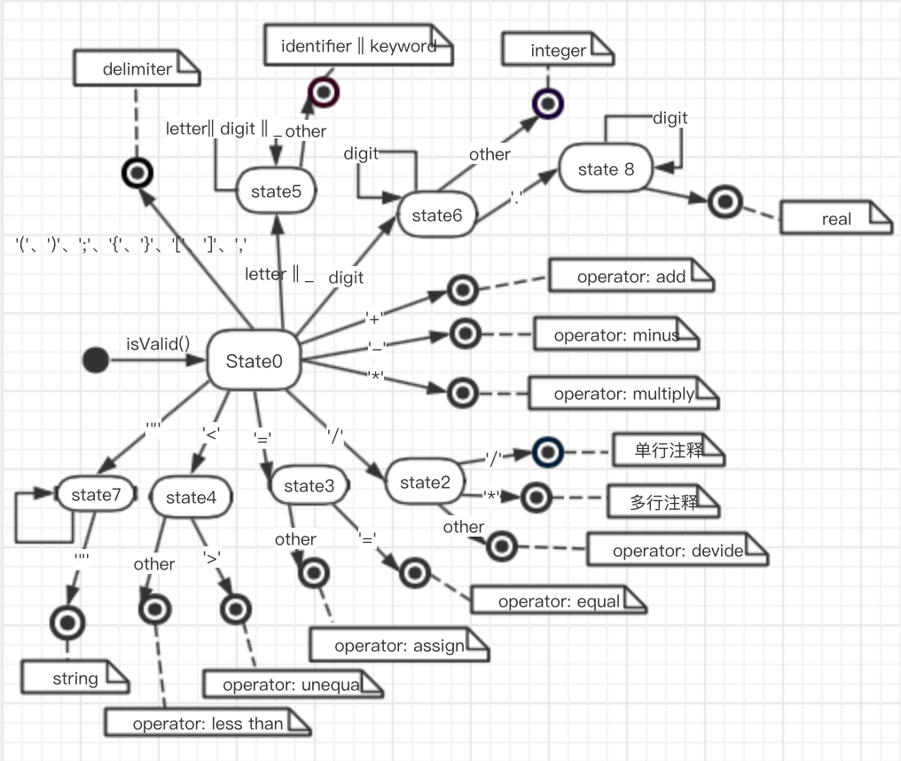

- 词法分析算法
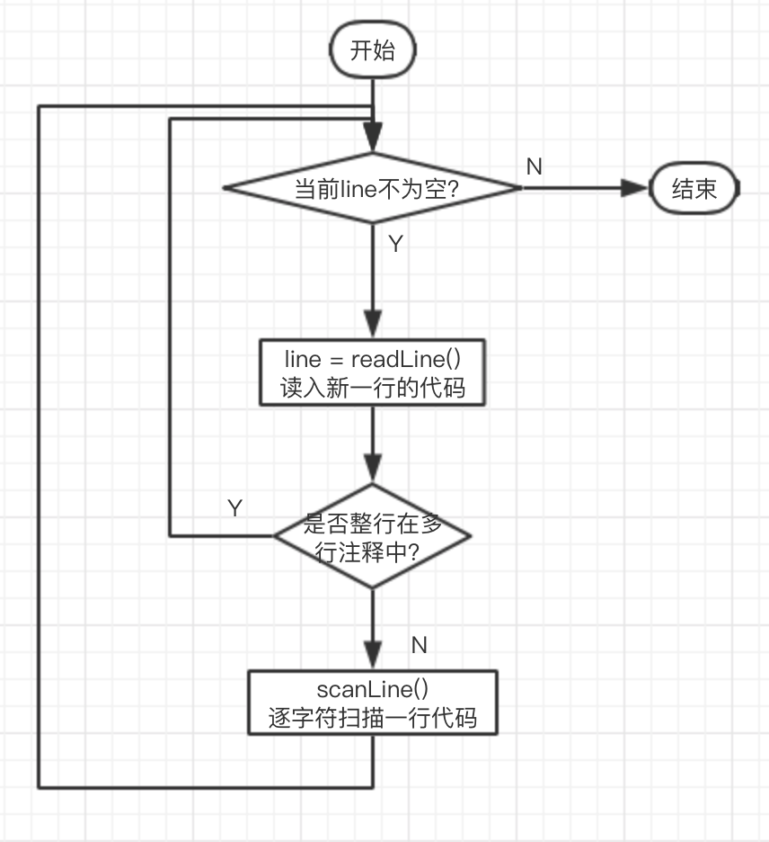
- 主要数据结构
- 链表Arraylist<Token>:储存词法分析后得到的词法 token
- Token
储存当前识别出的token的所有关键信息。其中lineNo行号和column列号是为了方便语义分析时报错，type码储存了token的类别信息，value保存了token的值。
lineNo | column | type | value

- 测试部分
(1)测试代码1
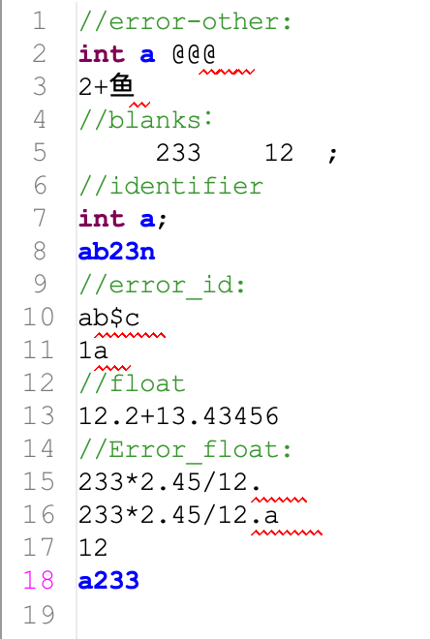
报错结果：
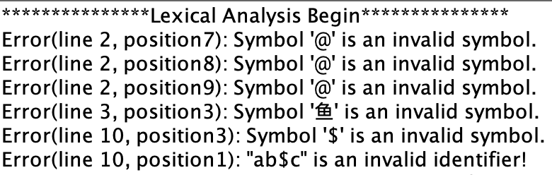
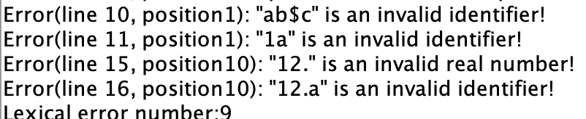
词法分析树部分截图：
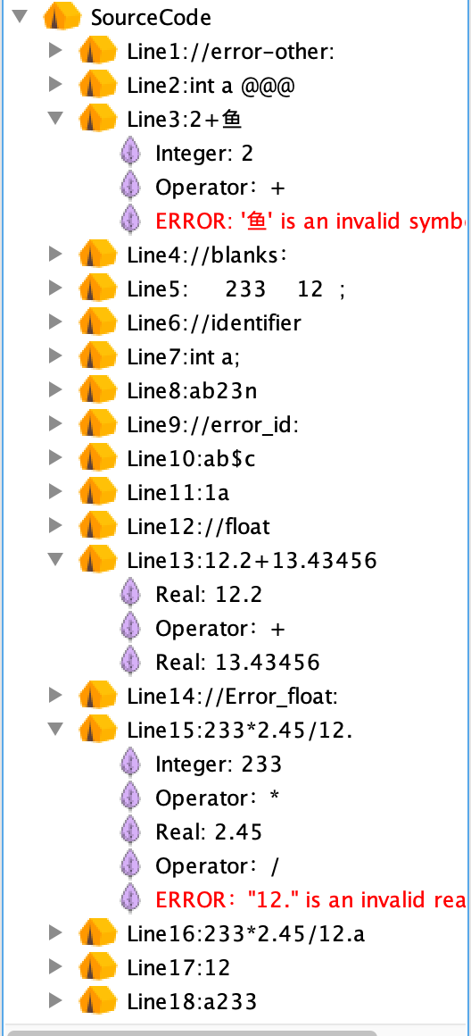

(2)测试代码2
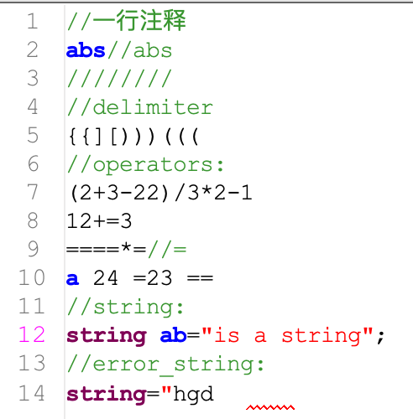
报错结果：
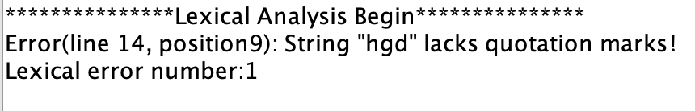
词法分析树部分截图：
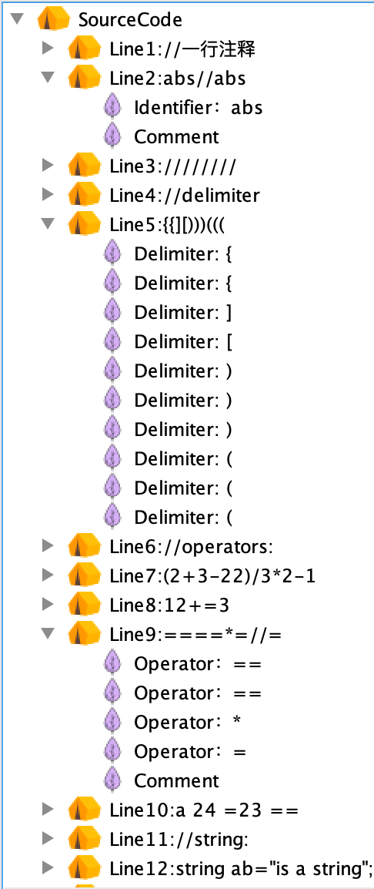

编号： 第五组
实习 | 一 | 二 | 三 | 四 | 五 | 六 | 七 | 八 | 九 | 十 | 总评 | 教师签名
成绩

武汉大学计算机学院
本科生实验报告
《解释器构造》实验
Mini语言语法分析器构造实验

编 号： 第五组
实习题目： Cmini语言语法分析器构造实验
专业（班）： 软件工程卓越二班
团队成员一： 李子青（2016302580300）
团队成员二： 杜 致（2016302580318）
指导教师： 杜 卓 敏

２０18 年 12 月 29 日
目 录

第一部分 Mini语言语法规则 ……………………… 1
第二部分 文法定义 ………………………
第三部分 语法分析算法 ………………………
第四部分 主要数据结构 ………………………
第五部分 出错处理出口 ………………………
第六部分 测试部分 ………………………
- Mini语言语法规则
1.声明语句
支持声明四种类型的变量，分别为int整型变量, real浮点型变量, bool布尔变量和string字符串变量。还支持声明的同时进行初始化，可以同时声明多个变量，也可以声明数组(但不能初始化数组)。

2.赋值语句
可以用‘=’对identifier对应变量进行赋值。等号左值必须是标识符，等号右值value可以是常量、标识符或表达式。

3.for语句
支持for循环语句，形式如下：“for_statement ::= for(initialization; judegement; change) {statements}”。其中initialization初始化部分可以是声明语句，可以是多条赋值语句，也可以为空；judgement判断条件不能为空，必须是布尔值，布尔变量或单个布尔表达式；change语句可以为空，可以是任意多条赋值语句；statements语句部分不带大括号时为单条语句，带大括号时可以为任意条语句，包括空语句。

4.if语句
支持if判断语句，形式如下:“if_statement ::=if(judgement){statements}(else{statements})?”judgement判断条件内为布尔值，布尔变量或单个布尔表达式，不可为空；可以有else语句；if和else的statements语句部分不带大括号时为单条语句，带大括号时可以为任意条语句，包括空语句。

5.while语句
支持while循环语句, 形式如下:” while_statement ::= while(judgement){statements}” judgement判断条件内为布尔值，布尔变量或单个布尔表达式，不可为空；statements语句部分不带大括号时为单条语句，带大括号时可以为任意条语句，包括空语句。

6.write语句
支持write(value)语句和界面进行交互，打印括号内value到控制台上，不换行。支持更复杂的输出语句，value可以是变量、常量，还可以是表达式，e.g. write(a + b)。

7.运算功能
支持整型、实型、布尔型、字符串类型的运算功能。支持四则运算，包括加法 +、减法-、乘法*、除法/；支持比较运算，包括大于>、小于<、等于==、不等于<>。运算符的优先级如下：
• 0级：+、-
• 2级：（、）
• 3级：*、/、
• 4级：+、-
• 5级：<、>、==、<>

8.支持数组
·声明数组：可以声明数组，声明的同时用中括号标注数组长度，e.g.int arr[5];。数组不可以在声明的同时进行初始化。
·取数组元素：声明后可以使用数组元素，用中括号内数字表示要取元素的位置，e.g.arr[0] = 12;表示取数组arr第1个元素并对其赋值12。

- 文法定义
• Statements
statement ::= declare_statement | assign_statement | if_statement | for_statement | while_statement | write_statement
statements ::= statement+

• Declaration statement
type ::= int | real | bool | string
declare_statement ::= type (identifier|array|assign_statement);

• Assignment statement
immediate_value ::= integer | float | boolean | literal
value ::= immediate_value | identifier
assign_statement::= (identifier|array) = (value | expression);

• for statement
for_statement ::= for(initialization; judgement; change) ({statements}|statement)
initialization ::= declare_statement| assign_statement+
change ::= assign_statement+
• if statement
if_statement ::= if(judgement) ({statements}|statement) (else({statements}|statement))?

• while statement
while_statement ::= while(judgement) ({statements}|statement)

• write
write_statement ::= write(C)

• judgement
judgement ::= C

• Expression
C ::= C>E | C<E | C<>E | C==E | E
E ::= E+T | E-T | T
T ::= T*F | T/F | F
F ::= value | (C)
value ::= integer | real | boolean | string | identifier | array

• Array
array ::= identifier[E]

- 语法分析算法
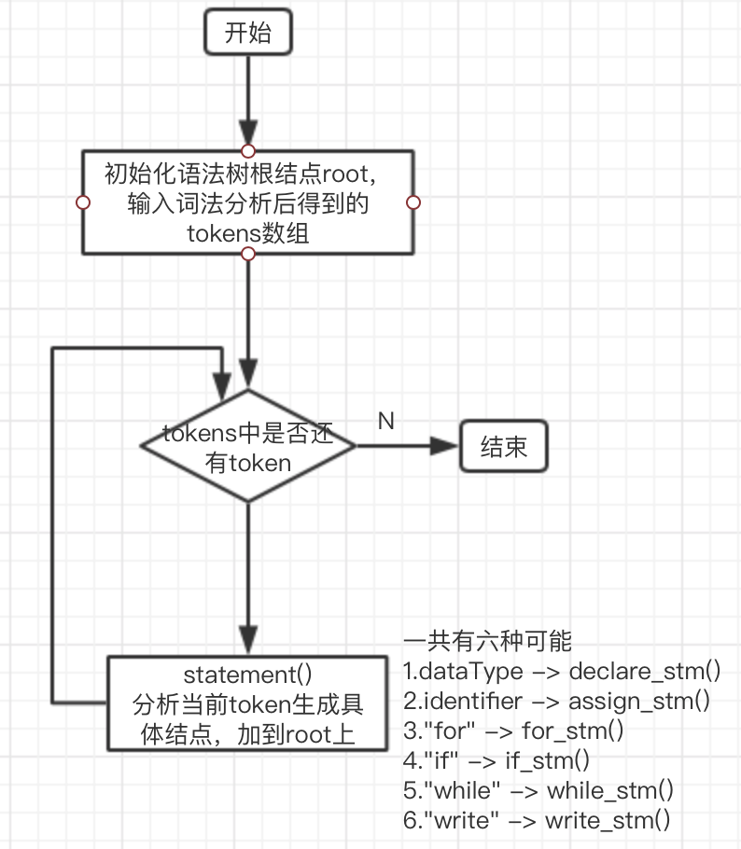

- 主要数据结构
- 语法树
语法分析后生成一棵语法树，显示语法结构并便于下一步语义分析使用。
- TreeNode
语法树的树结点，构成语法树的结构，同时保存信息。其中lineNo储存行号方便语义分析报错时显示错误位置信息，Type码标注node类型，value储存表示node内容的字符串。
lineNo | Type | value
 | integer | user defined
 | real | user defined
 | bool | true / false
 | string | user defined
 | datatype | int, bool, real, string
 | identifier | user defined
 | arrayNode | user defined (id)
 | ath-op | + - * / =
 | cpn-op | == > < <>
 |  | STATEMENTS
 |  | DECLARATION
 |  | ASSIGNMENT
 |  | FOR
 |  | INIT
 |  | JUDGE
 |  | CHANGE
 |  | IF
 |  | ELSE
 |  | WHILE
 |  | WRITE
 |  | EMPTY
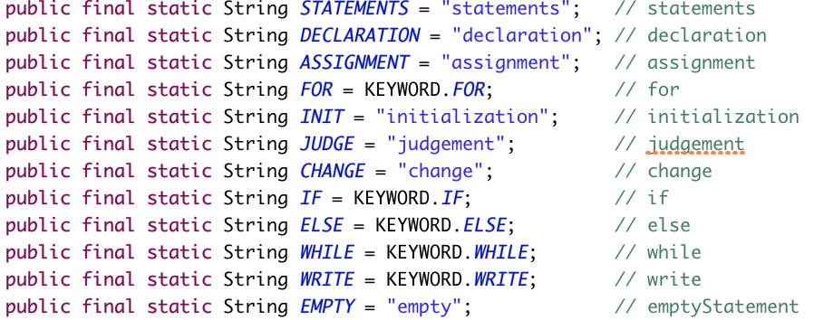

2.Type.java
储存了整个项目用到的Type对应type码，其中也包含了当前TreeNode里涉及到的部分。
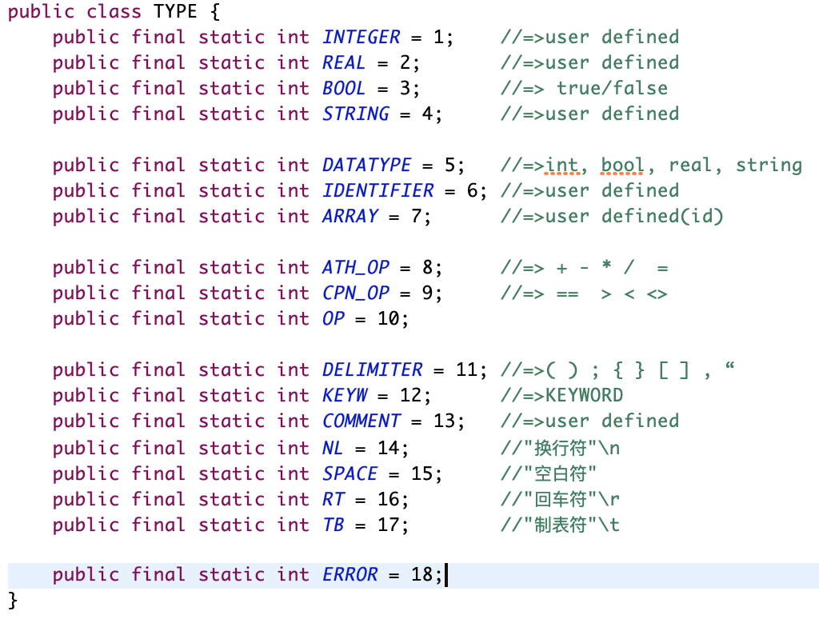

- 出错处理出口
在syntax Analyzer语法分析器中定义error字符串来记录语法报错信息，定义errorCount来记录错误数。
定义setError()函数用于整理整合错误信息，每当有错误出现调用该函数，输入错误信息和行号到该函数中，即可将当前报错信息加到error末尾并增加错误计数值errorCount。
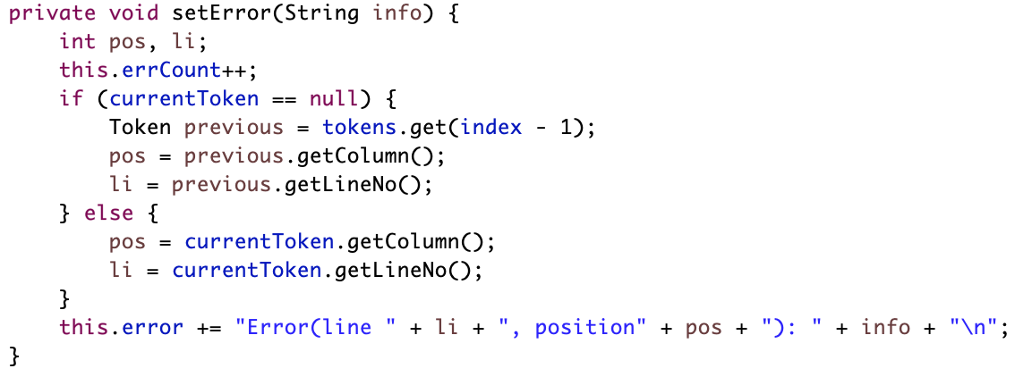
最后输出语法分析结果时取error和errorNum信息，整合输出即可。

- 测试部分
- 声明语句和赋值语句
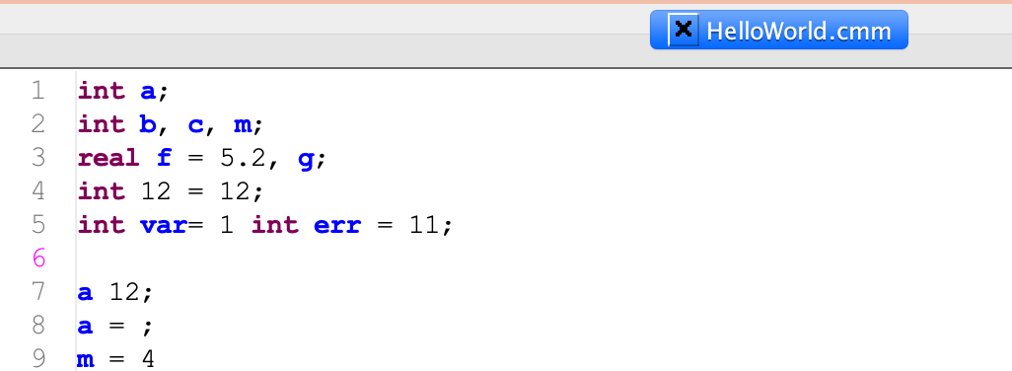
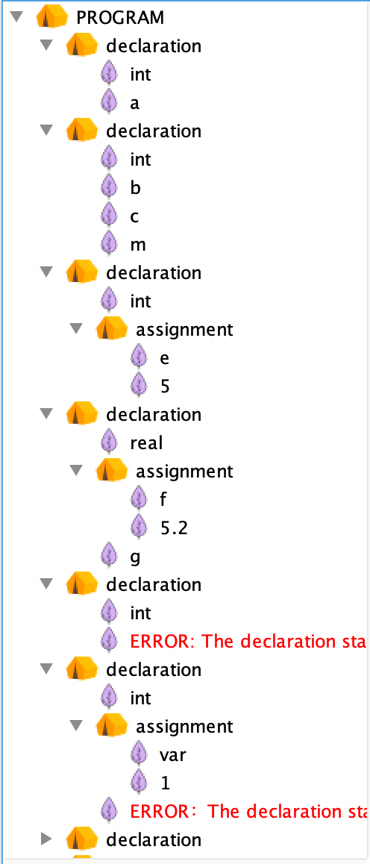（语法树局部）
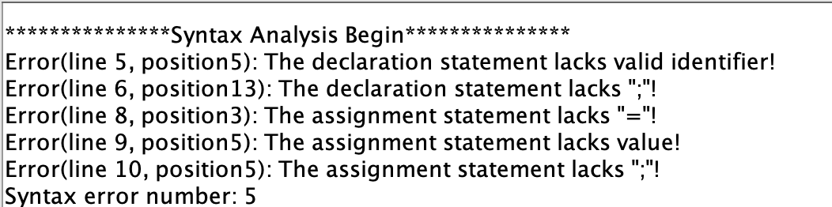
（报错信息）

- for语句
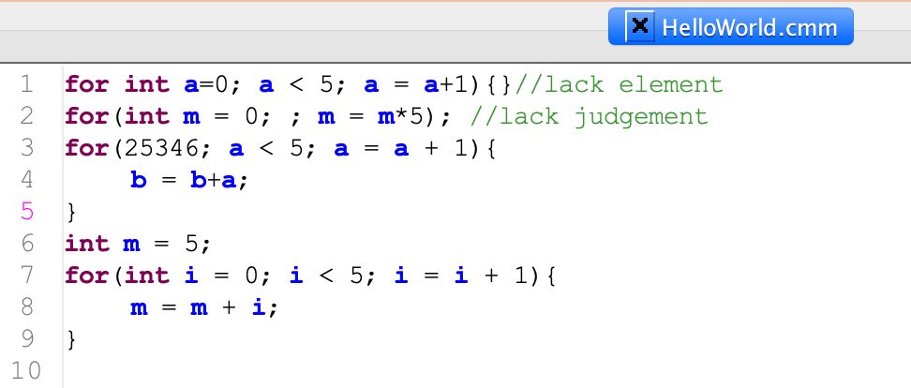
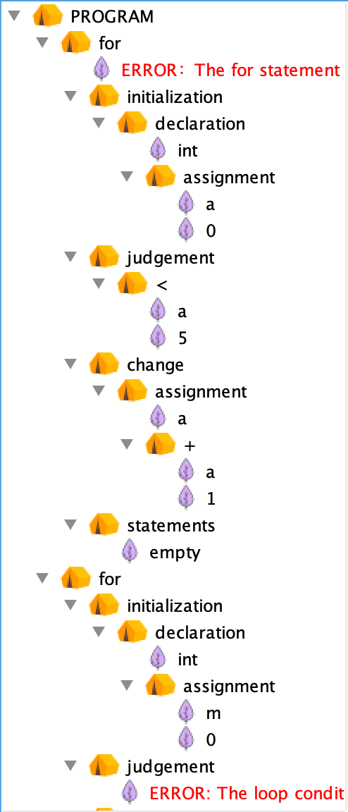（语法树局部）
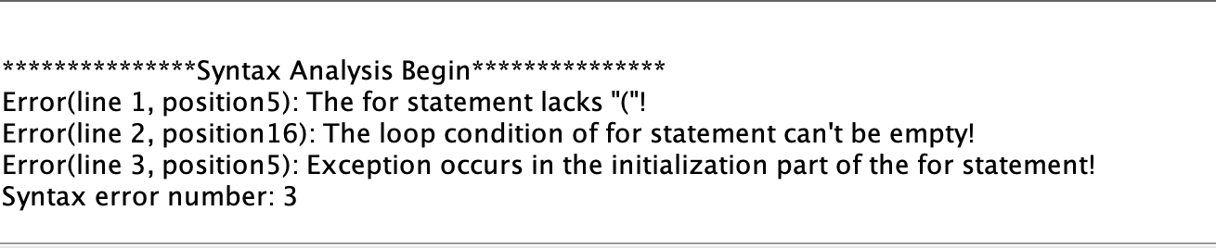
（报错信息）

- if语句
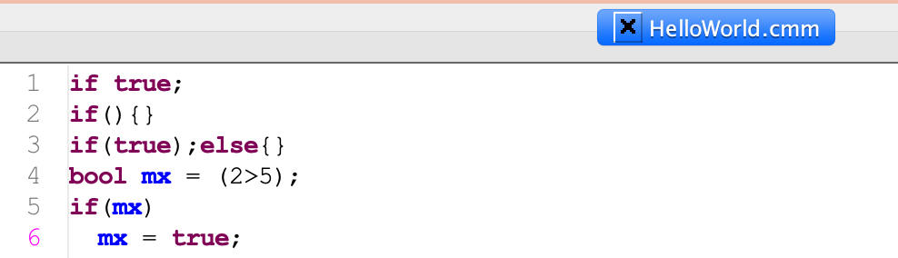
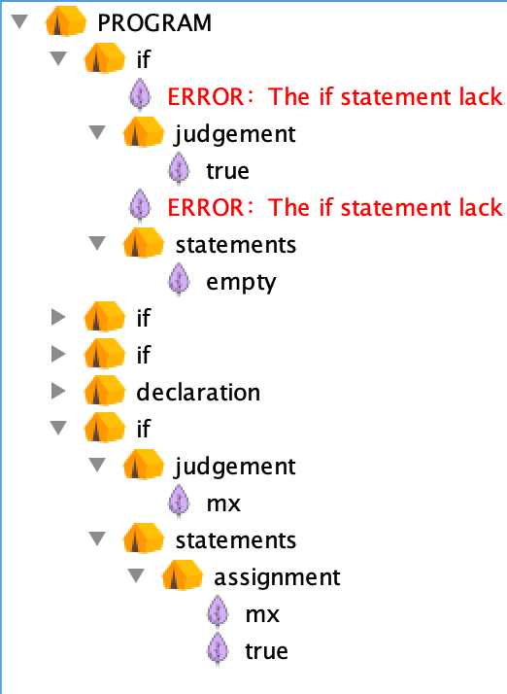（语法树局部）
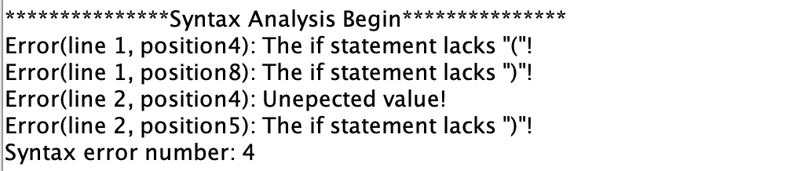
（报错信息）

- while语句
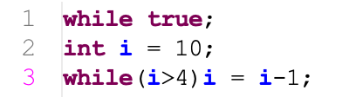
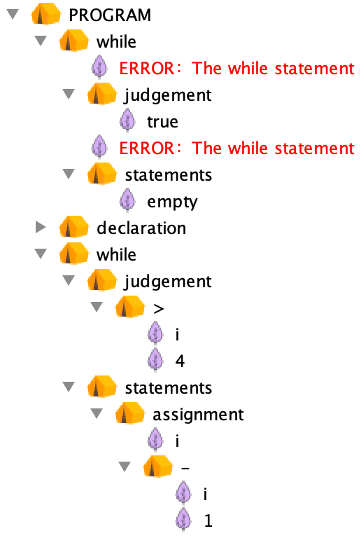（语法树局部）
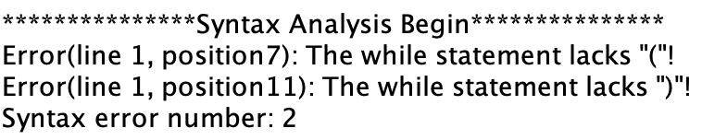
（报错信息）

- write语句
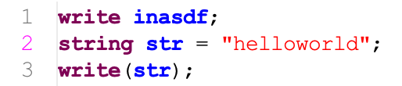
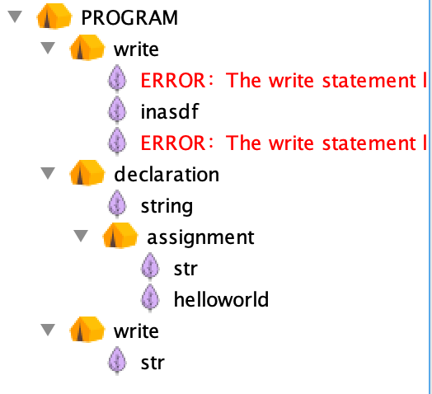（语法树局部）
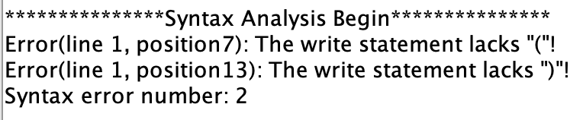
（报错信息）

- 数组
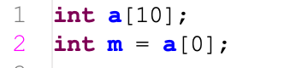
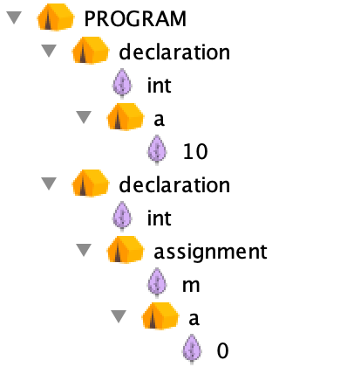（语法树局部）
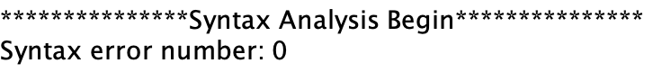（报错信息）

- 运算
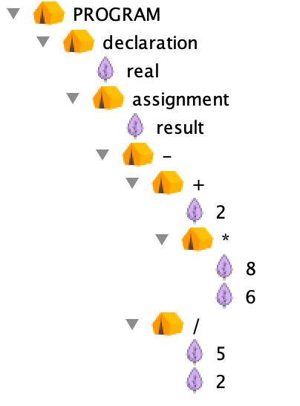（语法树局部）
（报错信息）

- 空语句
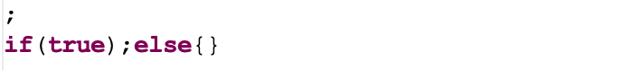
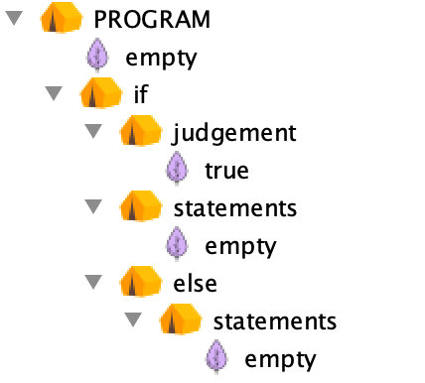（语法树局部）
（报错信息）

